С 2 по 30 октября в МБОУ Солонецкой СОШ прошел месячник школьных библиотек под девизом «Объединяя культуры и сообщества».
К открытию месячника были подготовлены выставки книг по искусству «Мир, окружающий нас, прекрасен», «Книжный хит - парад» - отобранные любимые, часто читаемые книги и авторы. 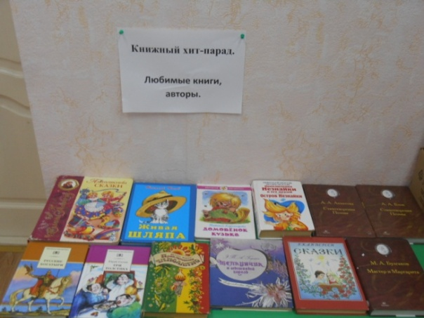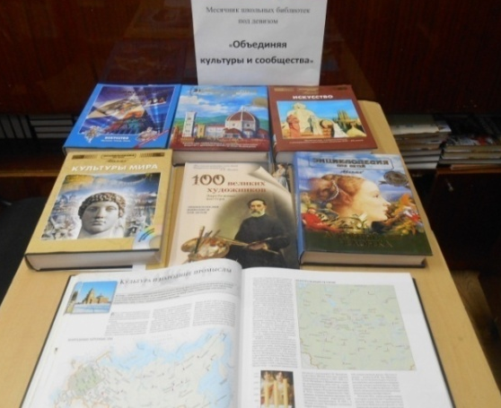
9 октября состоялись Цветаевские чтения, посвященные 125 М.И.Цветаевой. Вначале была показана презентация о жизни и творчестве М.Цветаевой, затем читали её стихи.
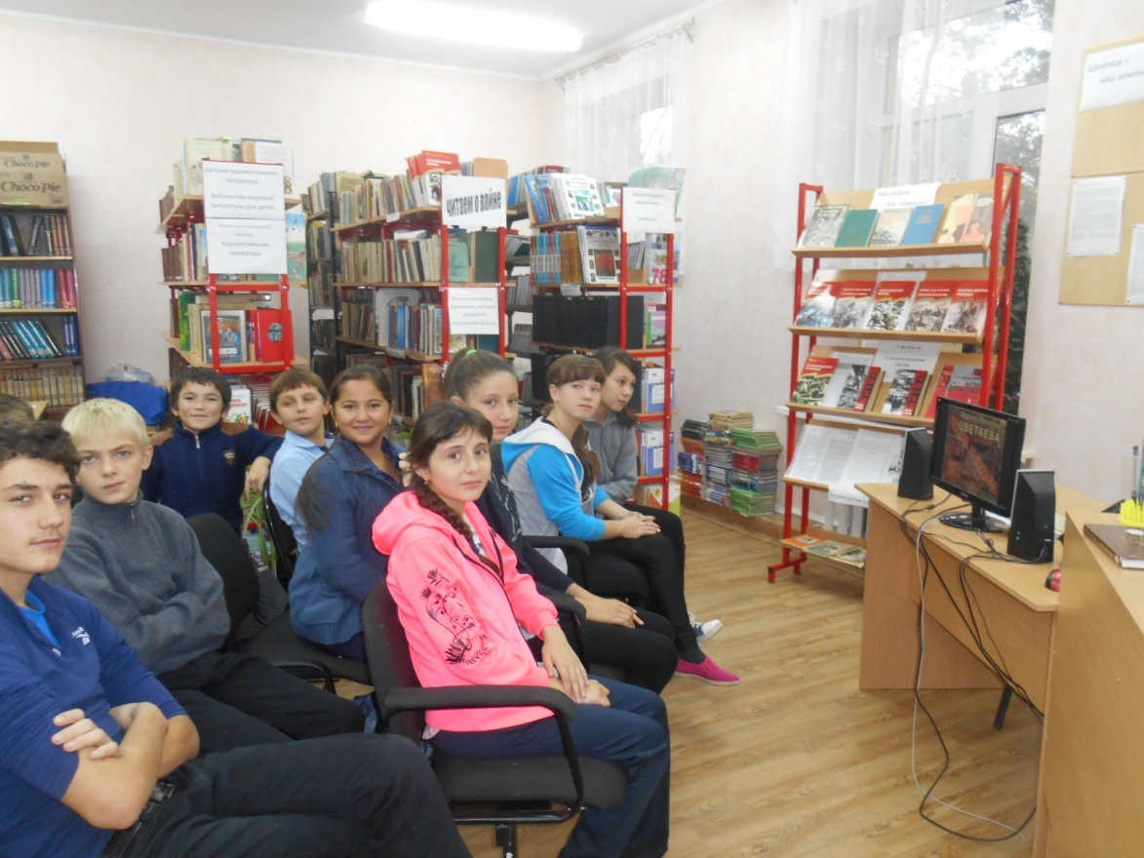
«Веселая кругосветка по библиотекам» - виртуальная экскурсия в библиотеки мира 13 октября показала и рассказала о существовании других библиотек. Библиотекарь Козак М.В. познакомила детей с Российской государственной библиотекой, библиотекой Конгресса, Центральной библиотекой Сиэтла, библиотекой при Страговском монастыре в Праге, национальной библиотекой Франции и многими другими. Ребята узнали, что, например, «Черный бриллиант» - это новый корпус Королевской библиотеки в Копенгагене, а в Колумбии библиотека расположена в джунглях на скале, и выглядит, будто это заброшенный город какой-то древней цивилизации.
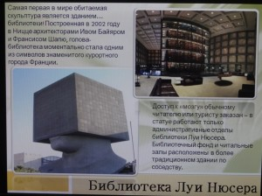
20 октября в библиотеке школы прошел круглый стол посвященный писателям – натуралистам. Ребята рассказали, каких писателей – натуралистов они знают, какие произведения о природе читали. Вспомнили М.Пришвина – «Кладовая солнца», Б. Житкова – «Живая шляпа», М.Зощенко – рассказы для детей К.Паустовского – «Похождения жука - носорога», В. Бианки - «Чей нос лучше?»
Основная цель мероприятия состояла в том, чтобы помочь детям в полной мере увидеть и понять красоту природы, воспитать в них высокие нравственные качества, которые необходимы для их последующего развития и формирования как личностей. В этой работе большую помощь оказывают рассказы писателей - природоведов, которые в своих текстах учат детей видеть красоту природы, правильно вести себя в природе, относиться к ней бережно.

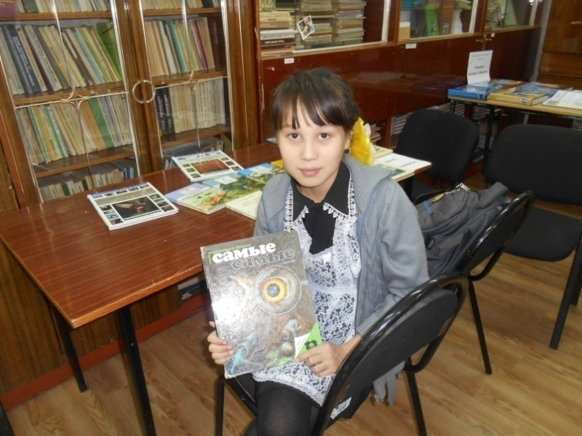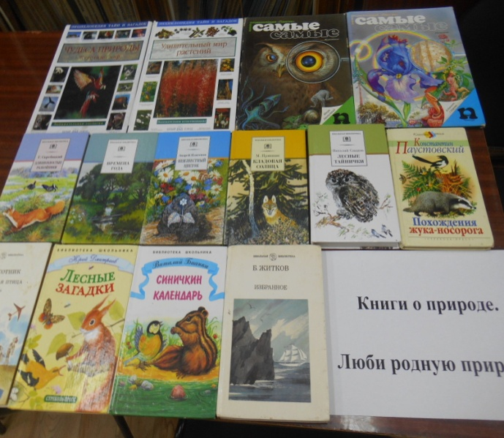

День открытых дверей в библиотеке начался с посещения первоклашек, им было рассказано о значении библиотеки, чтения книг и было предложено приходить почаще.
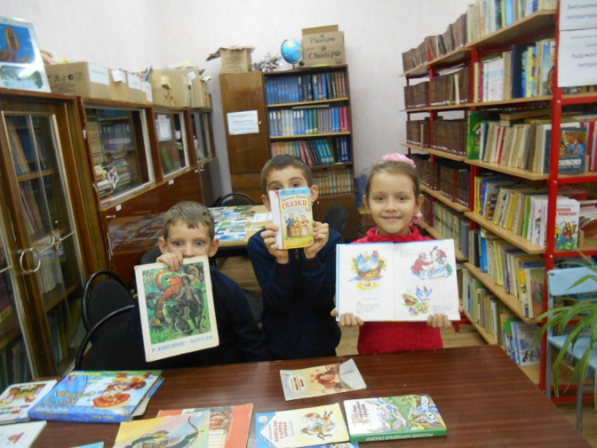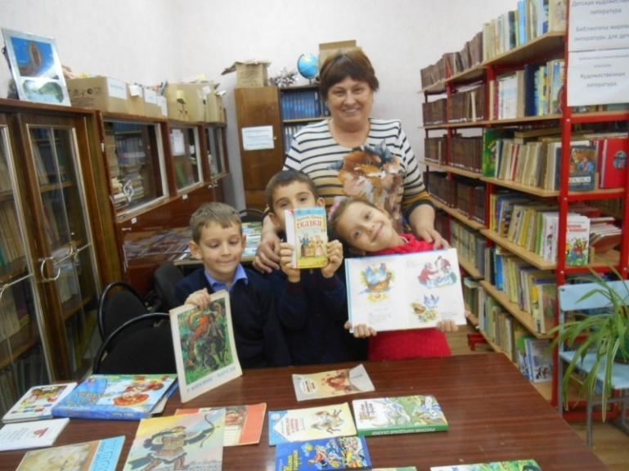

Старшеклассники пробовали изготовить рекламный проспект школьной библиотеки.
Викторина «Через книгу – любовь к природе» прошла в средних классах
30 провели конкурс рисунков, фотографий. Учащиеся начальных классов рисовали природу, какой они её видят, как её чувствуют. Старшеклассники принесли фотографии любимых уголков природы. Природа - естественное богатство окружающего нас мира, которое открывается ребенку в процессе познания, труда и творчества. Человек и природа составляют единое целое, поэтому человеку так важно понять, что она живет по своим законам. Все рисунки учащихся были хороши по своему, каждый старался, как мог, выделить лучших было невозможно, поэтому решили провести выставку рисунков. Так же получилось и с фотографиями.
В течение всего месячника проводились рейды по проверке состояния учебников.
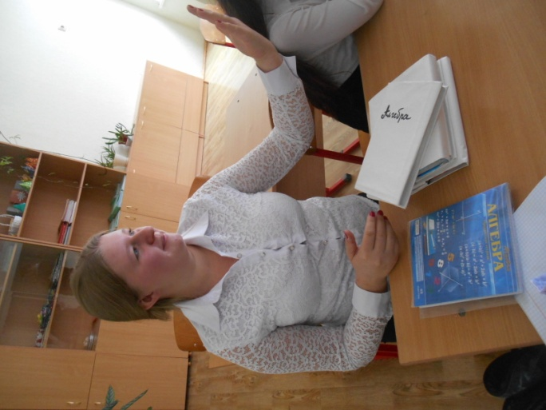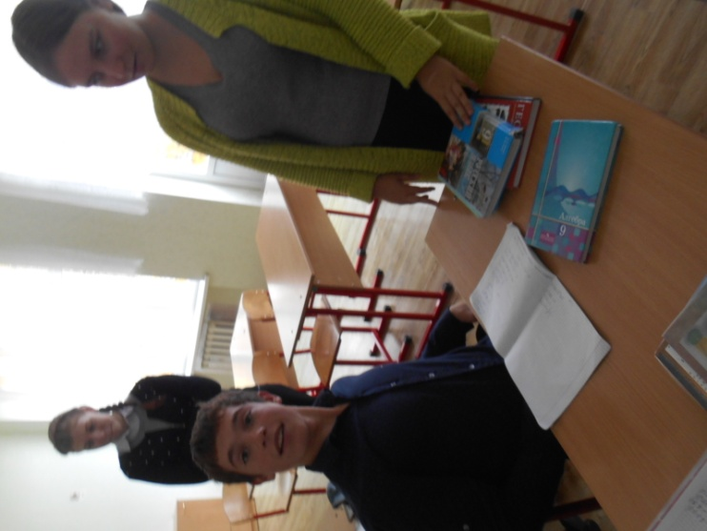
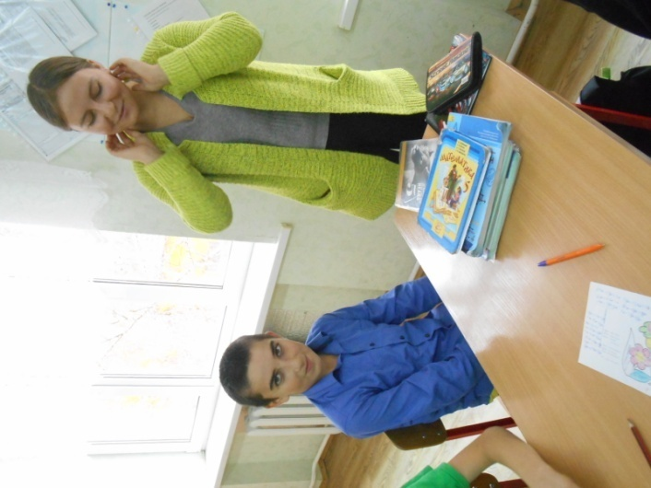 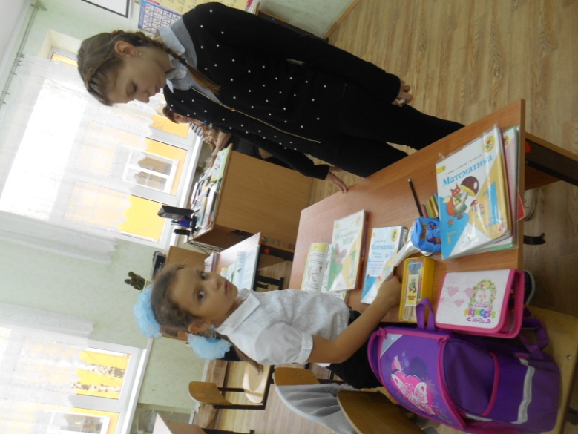Акция «Подари книге вторую жизнь» проходила в течение всего месячника, особенно понравилась она учащимся начальных классов.
